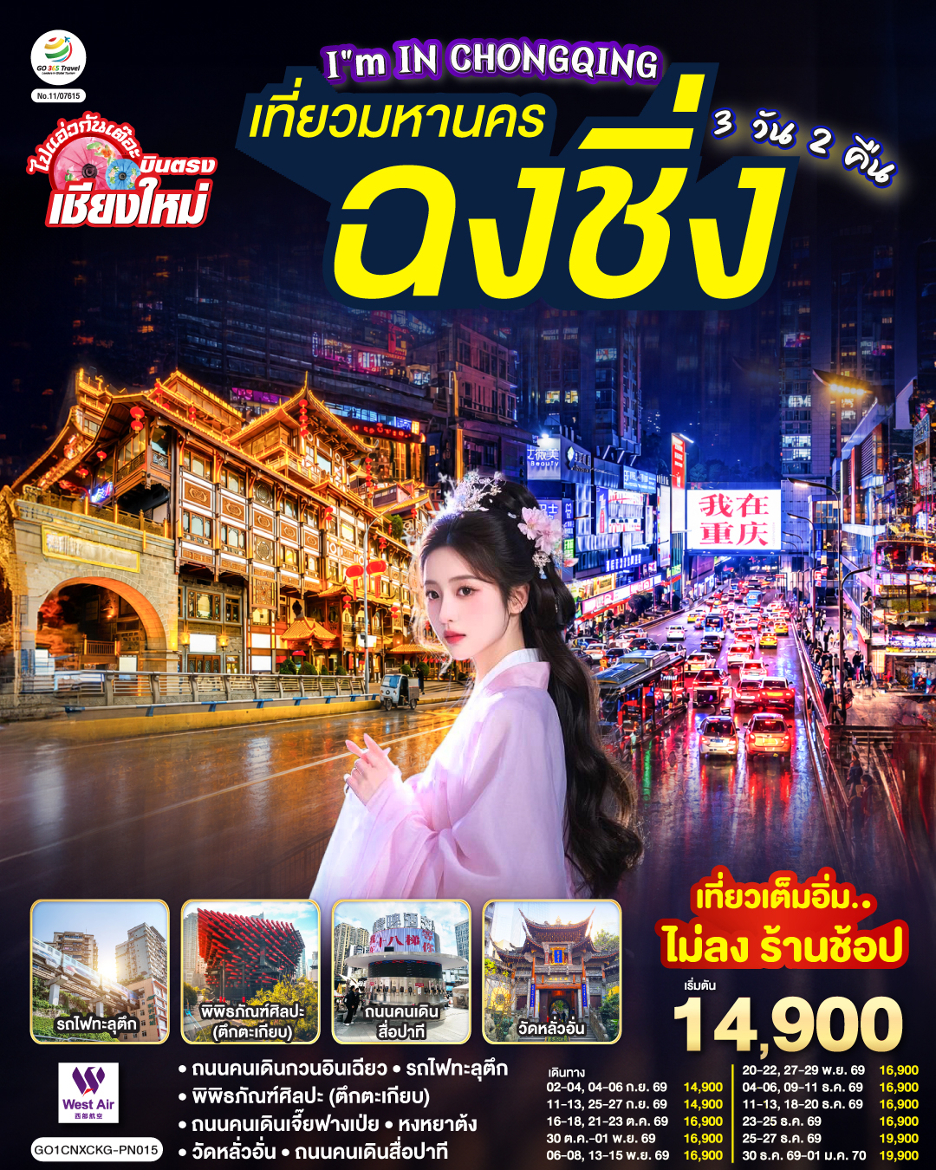
GO CHINA
ไปแอ่วกันเต๊อะ..บินตรงเชียงใหม่
I'M IN CHONGQING เที่ยวมหานคร..ฉงชิ่ง
3 วัน 2 คืน
** เที่ยวเต็มอิ่ม..ไม่ลงร้านช้อป**
โดยสายการบิน West Air (PN)
กําหนดวันเดินทาง | ผู้ใหญ่/เด็ก พัก 2-3 ท่าน ท่านละ | พักเดี่ยว  เพิ่มท่านละ
02-04 ก.ย.69 | 14,900.- | 2,500.-
04-06 ก.ย.69 | 14,900.- | 2,500.-
11-13 ก.ย.69 | 14,900.- | 2,500.-
18-20 ก.ย.69 | 14,900.- | 2,500.-
25-27 ก.ย.69 | 14,900.- | 2,500.-
16-18 ต.ค.69 | 16,900.- | 2,500.-
21-23 ต.ค.69 | 16,900.- | 2,500.-
30 ต.ค.-01 พ.ย.69 | 16,900.- | 2,500.-
06-08 พ.ย.69 | 16,900.- | 2,500.-
13-15 พ.ย.69 | 16,900.- | 2,500.-
20-22 พ.ย.69 | 16,900.- | 2,500.-
27-29 พ.ย.69 | 16,900.- | 2,500.-
04-06 ธ.ค.69 | 16,900.- | 2,500.-
09-11 ธ.ค.69 | 16,900.- | 2,500.-
11-13 ธ.ค.69 | 16,900.- | 2,500.-
18-20 ธ.ค.69 | 16,900.- | 2,500.-
23-25 ธ.ค.69 | 16,900.- | 2,500.-
25-27 ธ.ค.69 | 19,900.- | 2,500.-
30 ธ.ค.69 – 01 ม.ค.70 | 19,900.- | 2,500.-
ราคาทัวร์ข้างต้นยังไม่รวมค่าทิปมัคคุเทศก์ท้องถิ่นและคนขับรถ ท่านละ 2,000 บาท
หัวหน้าทัวร์ที่ดูแลคณะจากเมืองไทยตามแต่ท่านจะเห็นสมควร
โปรแกรมอาจจะมีการปรับเปลี่ยนตามความเหมาะสมของสภาพอากาศและฤดูกาล
*ราคานี้เป็นราคาพิเศษไม่มีราคาเด็ก*

 | โปรแกรมเดินทาง | เช้า | เที่ยง | ค่ำ | โรงแรมที่พัก
1 | สนามบินเชียงใหม่ (PN6596 : 12.10-15.40)  สนามบินฉงชิ่งเจียงเป่ย-เมืองฉงชิ่ง -ถนนคนเดินกวนอินเฉียว-วัดฮงเอ็น |  | ✈ | 🍽 | REZEN SUNGO HOTEL  หรือระดับเทียบเท่า 4 ดาว
2 | ฉงชิ่ง- ถนนคนเดินสือปาที - ชมรถไฟฟ้าทะลุตึก – พิพิธภัณฑ์ศิลปะ(ตึกตะเกียบ)- วัดหลัวฮั่น – ถนนคนเดินเจี๊ยฟางเป่ย - หงหยาต้ง | 🍽 | 🍽 | x | REZEN SUNGO HOTEL  หรือระดับเทียบเท่า 4 ดาว
3 | สนามบินฉงชิ่ง (PN6595 : 09.50-11.10)- สนามบินเชียงใหม่ | ✈

วันที่ 1 | สนามบินเชียงใหม่ (PN6596 : 12.10-15.40) สนามบินฉงชิ่งเจียงเป่ย-เมืองฉงชิ่ง -ถนนคนเดินกวนอินเฉียว-วัดฮงเอ็น
09.00 น. | พร้อมกันที่ สนามบินเชียงใหม่ อาคารผู้โดยสารขาออกระหว่างประเทศ ชั้น1 เคาน์เตอร์สายการบิน West Air (PN) โดยมีเจ้าหน้าที่บริษัทคอยให้การต้อนรับและอำนวยความสะดวกตรวจเช็คสัมภาระและเอกสารการเดินทางให้กับทุกท่าน *น้ำหนักกระเป๋า 20 กิโลกรัม / ท่านละ 1 ใบ
12.10 น. | ออกเดินทางสู่ ฉงชิ่ง ประเทศจีน สายการบิน West Air เที่ยวบินที่ PN6569
15.40 น. | เดินทางถึง ท่าอากาศยานนานาชาติสนามบนิฉงชิ่ง เจียงเป่ย เมืองฉงชงิ่ มหานครที่ถูกสร้างขึ้นโดยท้า ทายทุกกฎเกณฑ์ของแรงโน้มถ่วงและภูมิศาสตร์"เมืองภูเขา" ที่เติบโตและซ้อนทับกันเป็นชั้นๆ ตามหุบเขา และริมแม่น้า จนได้รับสมญานามสมัยใหม่ว่าเป็น "มหานคร 3 มิติสุดมหัศจรรย์" เมืองที่ท่านจะรู้สึกเหมือน หลุดเข้าไปในฉากภาพยนตร์ไซไฟ ที่ซึ่งชั้น 1 ของตึกหนึ่งอาจเช่ือมต่อกับชั้น 20 ของตึกข้างๆ, ที่ที่ท่านจะ ได้เห็นรถไฟฟ้าวิ่งทะลุกลางตึกอพาร์ตเมนต์, และที่ที่ Google Maps อาจต้องยอมแพ้ให้กับความซับซ้อน ของถนนหนทางที่สร้างทับกันไปมาถึง 5 ระดับ  เวลาท้องถิ่นเร็วกว่าประเทศไทย 1 ชั่วโมง (เพื่อความสะดวกในการนัดหมาย กรุณาปรับนาฬิกาของท่านเป็นเวลาท้องถิ่น)
 | หลังจากผ่านพิธีการตรวจคนเข้าเมือง
 | จากนั้นนำท่านสู่ ถนนคนเดิน กวนอินเฉียว (Guanyinqiao) ย่านการค้าและแสงสีแห่งมหานครฉงชิ่ง ท่านสามารถเพลินเพลินกับการช้อปปิ้งทั้งของฝากและอาหาร ขนม ชิมอาหารพื้นเมือง และเก็บภาพ สีสันยามราตรีอันตระการตา ดื่มด่ำบรรยากาศสุดทันสมัย ณ ย่านกวนอินเฉียว ศูนย์กลางการช้อปปิ้งและความบันเทิงที่ใหญ่ ที่สุดในเขตเจียงเป่ย ถนนมีความยาวกว่า 700 เมตร ซึ่งเต็มไปด้วยห้างสรรพสินค้าหรู ร้านแฟชั่นระดับโลก และ ร้านอาหารชื่อดัง ที่ตอบโจทย์ทุกสไตล์การท่องเที่ยวยามค่ำคืน กวนอินเฉียวจะสว่างไสวไปด้วยแสงไฟนีออนและ จอ LED ขนาดยักษ์ สร้างบรรยากาศคึกคักไม่แพ้มหานครใดในเอเชีย จนได้รับการขนานนามว่า “ชิบุย่าแห่งฉงชิ่ง”
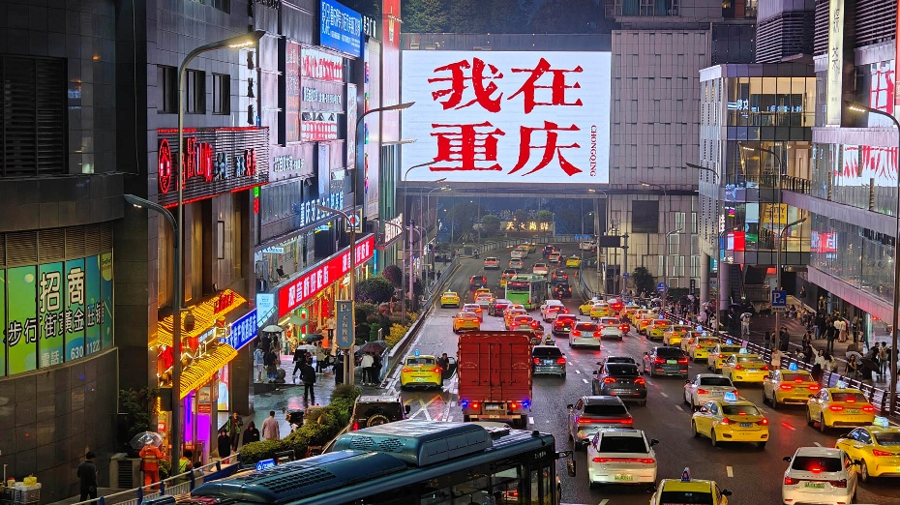
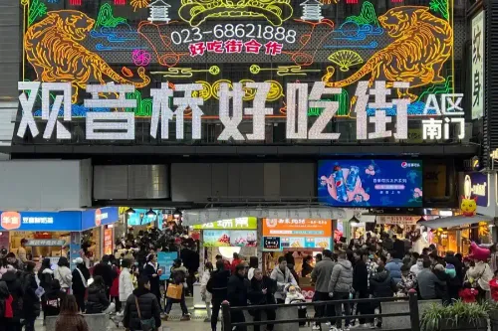

 | จากนั้นนำท่าชม วัดฮงเอ็น (Hong'ensi Temple) ตั้งอยู่ในสวนสาธารณะป่าหงเอิน (Hong'ensi Forest Park) เขตเจียงเป่ย เมืองฉงชิ่ง ประเทศจีน เป็นวัดพุทธเก่าแก่บนเนินเขาที่เงียบสงบ ไฮไลท์สำคัญคือศาลาหงเอิน (Hong'en Pavilion) เก๋งจีน 7 ชั้น ที่ตั้งอยู่บนจุดสูงสุด ให้วิวเมืองฉงชิ่งแบบ 360 องศา และงดงามมากในช่วงกลางคืนเมื่อมีการเปิดไฟ
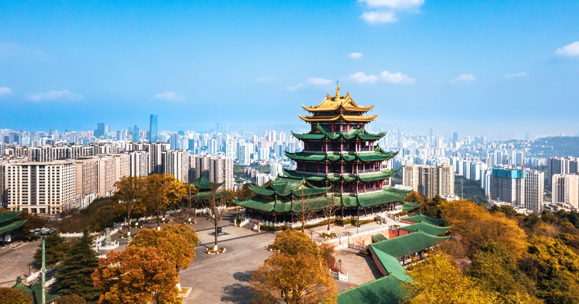
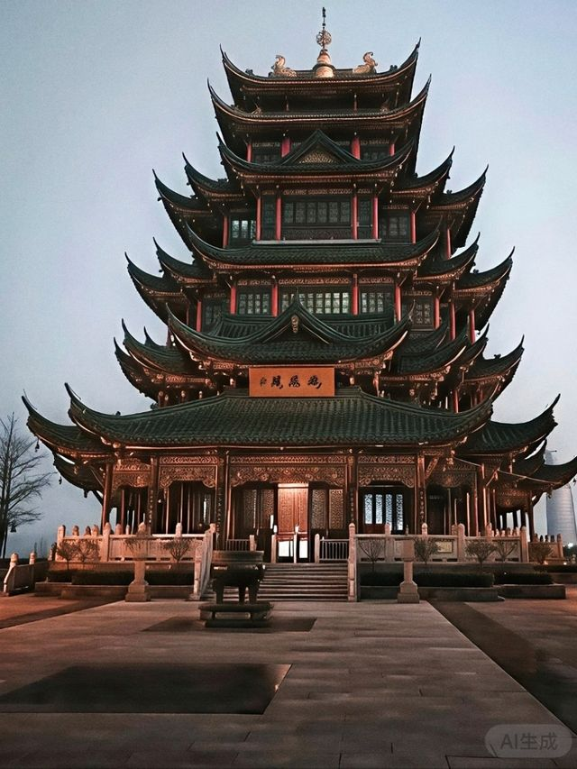

ค่ำ | รับประทานอาหารค่ำ ณ ภัตตาคาร (มื้อที่ 1)
ที่พัก | REZEN SUNGO HOTEL หรือระดับเที่ยบเท่า 4 ดาว(มาตรฐานจีน)
วันที่ 2 | ฉงชิ่ง- ถนนคนเดินสือปาที - ชมรถไฟฟ้าทะลุตึก – พิพิธภัณฑ์ศิลปะ(ตึกตะเกียบ)- วัดหลัวฮั่น – ถนนคนเดินเจี๊ยฟางเป่ย - หงหยาต้ง
เช้า | รับประทานอาหารเช้า ณ ห้องอาหารภายในโรงแรม (มื้อที่ 2)
 | จากนั้นนำท่านเดินทางสู่ ถนนคนเดินสือปาที หรือ บันไดสิบแปดขั้น โดยย่านเมืองโบราณสือปาทีเป็นสถานที่ท่องเที่ยวที่ตั้งอยู่ในเขตหยูจงของเมืองฉงชิ่ง เป็นหนึ่งในตัวอย่างที่ดีที่สุดของเมืองที่อยู่บนภูมิประเทศแบบภูเขา ความรู้สึกหลักเมื่อมาเที่ยวสือปาทีคือการเดินขึ้นลงเนินตลอดทาง เพราะอาคารต่างๆ ถูกสร้างตามแนวลาดชัน ย่านนี้ผสมผสานเสน่ห์ของเมืองภูเขาเก่าแก่ของฉงชิ่ง เข้ากับโซนการค้าและพื้นที่จัดแสดงวัฒนธรรม ทำให้นักท่องเที่ยวสามารถเดินเล่นและพักผ่อนได้อย่างเพลิดเพลิน
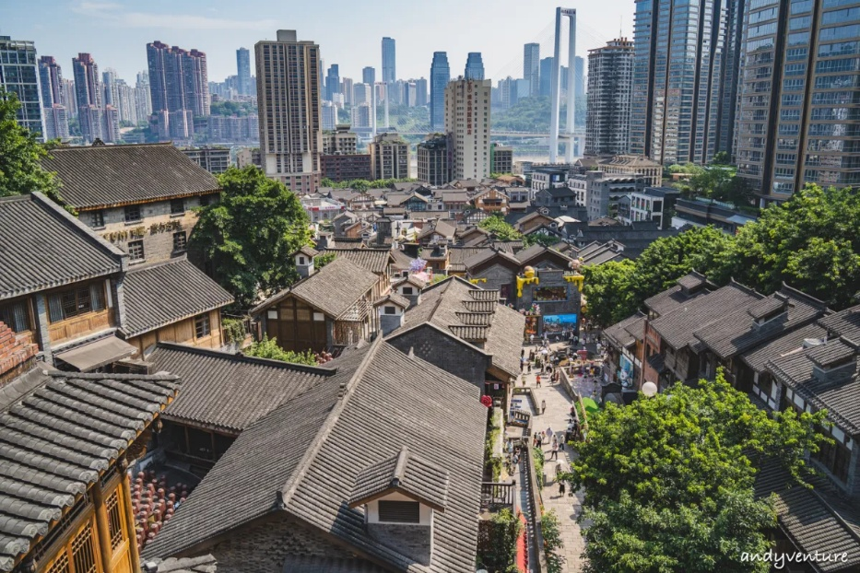
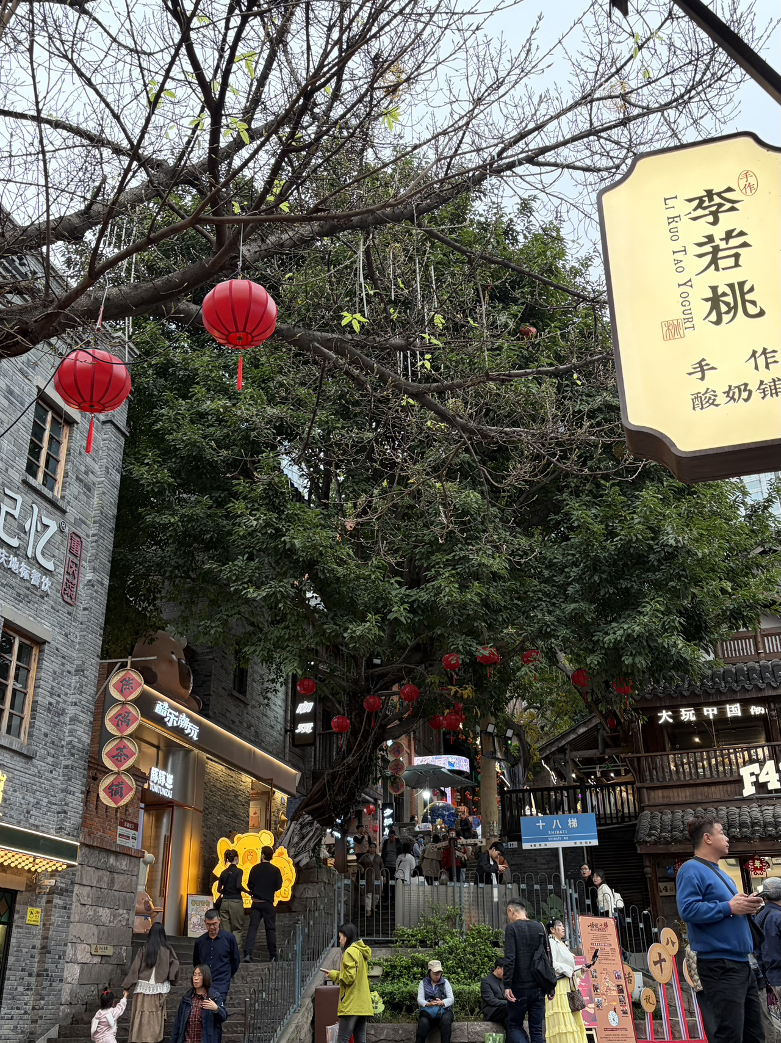

 | จากนั้นนำท่านชม รถไฟทะลุตึก เป็นรถไฟฟ้าสาย 2 ของมหานครฉงชิ่ง ที่กำลังวิ่งผ่านสถานีหลีจื่อป้า (Liziba Station) ทะลุตึก19ชั้น ซึ่งเป็นอาคารที่พักอาศัยของประชาชน รถไฟฟ้าสายนี้ถูกสร้างขึ้นโดยไม่ต้องรื้อถอนตึกดังกล่าว โดยสถานีหลีจื่อป้าใช้พื้นที่เพียงชั้น 6-8 ของตัวอาคารเท่านั้น แต่ประชาชนที่อาศัยอยู่ไม่ต้องกังวลเรื่องของเสียงรบกวน เนื่องจาก ผ่านการออกแบบให้สามารถลดเสียงการทำงานด้วยอุปกรณ์ชนิดพิเศษ ที่ทำให้เสียงของรถไฟฟ้าสายนี้ดังเท่าเครื่องล้างจาน (ประมาณ 75.8 เดซิเบล)
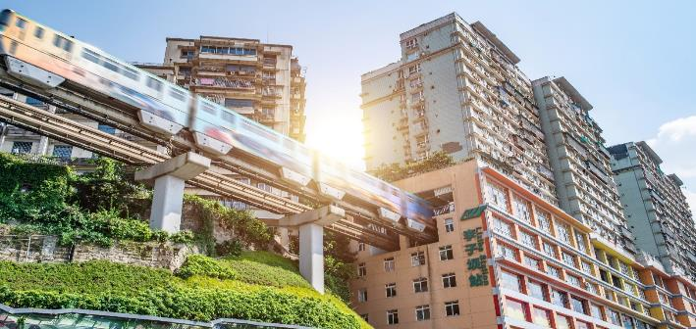

กลางวัน | รับประทานอาหารกลางวัน ณ ภัตตาคาร (มื้อที่ 3)
จากนั้นนำท่านถ่ายรูปเช็คอิน พิพิธภัณฑ์ศิลปะ(ตึกตะเกียบ) สถานที่ซึ่งตัวอาคารนั้นก็คืองานศิลปะชิ้นเอกชิ้นแรกที่ท่านจะได้พบ อาคารอันโดดเด่นด้วยรูปลักษณ์ของกล่องไม้ขีดไฟ หรือมัดตะเกียบขนาดมหึมาที่ถูกวางทิ้งไว้ใจกลางเมือง เปลือกนอกของอาคารทั้งหมดถูกห่อหุ้มด้วยแท่งสี่เหลี่ยมสีแดงอิฐที่เรียงตัวกันในแนวตั้งอย่างเป็นระเบียบแต่ทรงพลัง สร้างลวดลายของแสงและเงาที่เปลี่ยนแปลงไปตลอดทั้งวัน รูปทรงที่คล้ายตะเกียบหรือป่าไผ่ คือการคารวะต่อวัฒนธรรมตะวันออกและธรรมชาติของภูมิภาค ผสานกับการตีความสถาปัตยกรรม "เตี้ยวเจี่ยวโหล" หรือบ้านเรือนบนเสาสูงที่ชาวบ้านในอดีตสร้างบนหน้าผาสูงชัน ให้ออกมาในรูปแบบที่ร่วมสมัย ฉาบด้วยสีแดง สีของความเผ็ดร้อนจากเครื่องเทศ "หม่าล่า" คือสีของพลัง ความกล้าหาญ และจิตวิญญาณที่ไม่เคยยอมแพ้ของชาวฉงชิ่ง
(ถ่ายรูปด้านนอกพิพิธภัณฑ์)
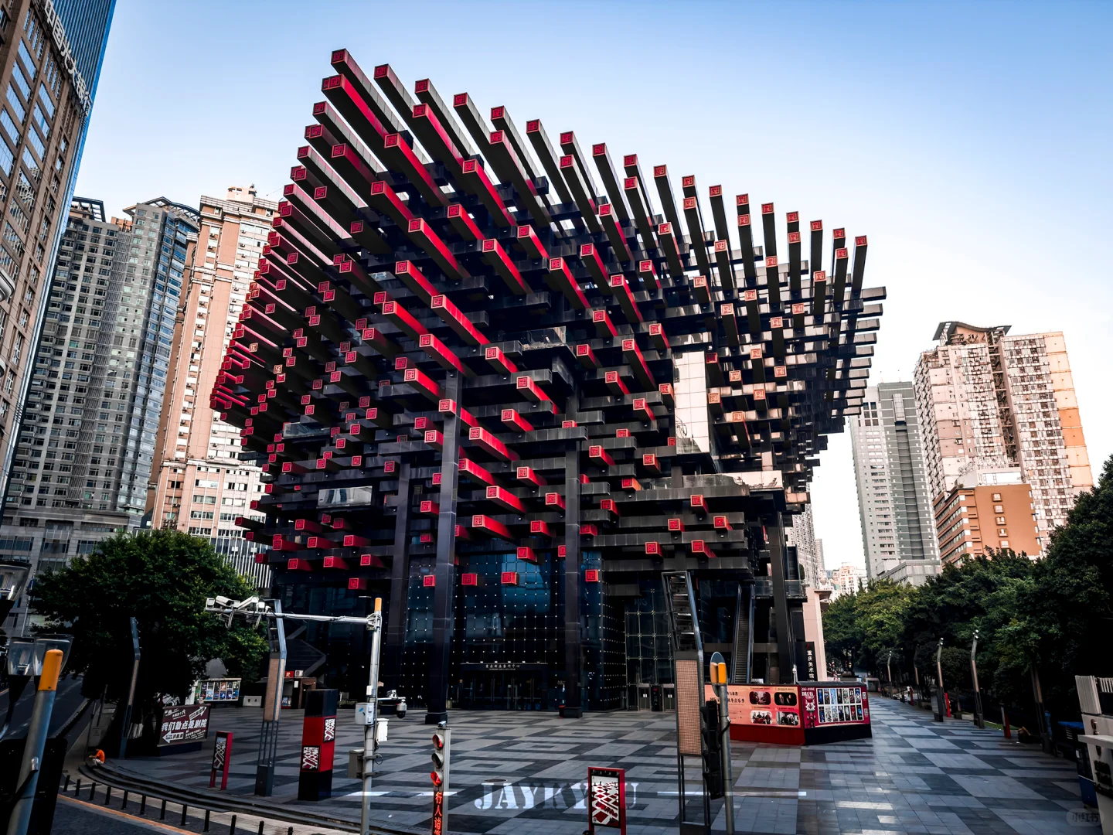

 | นำท่านเดินทางสู่ วัดหลัวฮั่น (Luohan Temple) ท่ามกลางความล้ำสมัยของนครฉงชิ่ง เมืองที่ขึ้นชื่อเรื่องรถไฟทะลุตึกและสถาปัตยกรรมสุดล้ำยุค ยังมีพื้นที่แห่งหนึ่งที่กาลเวลาดูเหมือนจะหยุดนิ่งลง ณ ที่แห่งนั้นคือ "วัดหลัวฮั่น" อารามพุทธนิกายมหายานที่มีประวัติศาสตร์เก่าแก่ยาวนานกว่าพันปี ทว่าเสน่ห์ที่แท้จริงของวัดแห่งนี้ไม่ได้มีเพียงแค่ความเก่าแก่ แต่คือ "ความขัดแย้งที่ประสานกันอย่างลงตัว" ระหว่างโลกทางธรรมอันสงบนิ่ง กับโลกทางโลกที่หมุนไปอย่างรวดเร็วภายนอกกำแพงวัด
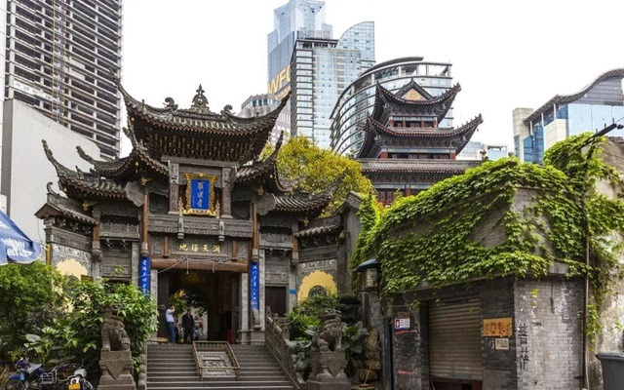
 | หลังจากนั้นนำท่านสู่ ถนนคนเดินเจี่ยฟ่างเปย (Jiefangbei Pedestrian Street) เป็นแลนด์มาร์กสำคัญและย่านธุรกิจที่คึกคักที่สุดใจกลาง นครฉงชิ่ง ประเทศจีน ตั้งอยู่ในเขตยวี่จง (Yuzhong District) ใจกลางนครฉงชิ่ง สัญลักษณ์สำคัญ หอนาฬิกาเจียฟ่างเป่ย (Jiefangbei Clock Tower) หรืออนุสาวรีย์ปลดปล่อย ซึ่งตั้งอยู่ตรงกึ่งกลางของถนนคนเดิน เป็นจุดถ่ายรูปยอดฮิตที่นักท่องเที่ยวห้ามพลาด สวรรค์ของนักช้อป แหล่งรวมห้างสรรพสินค้าชั้นนำ แบรนด์เนมระดับโลก และสินค้าแฟชั่นมากมาย มีร้านอาหารและของกินเล่นพื้นเมืองของฉงชิ่งให้เลือกชิมตลอดเส้นทาง ในช่วงกลางคืนจะมีการเปิดไฟประดับประดาอย่างสวยงามจากตึกระฟ้าโดยรอบ ทำให้ได้รับฉายาว่าเป็นเมืองที่สว่างไสวและมีชีวิตชีวามาก
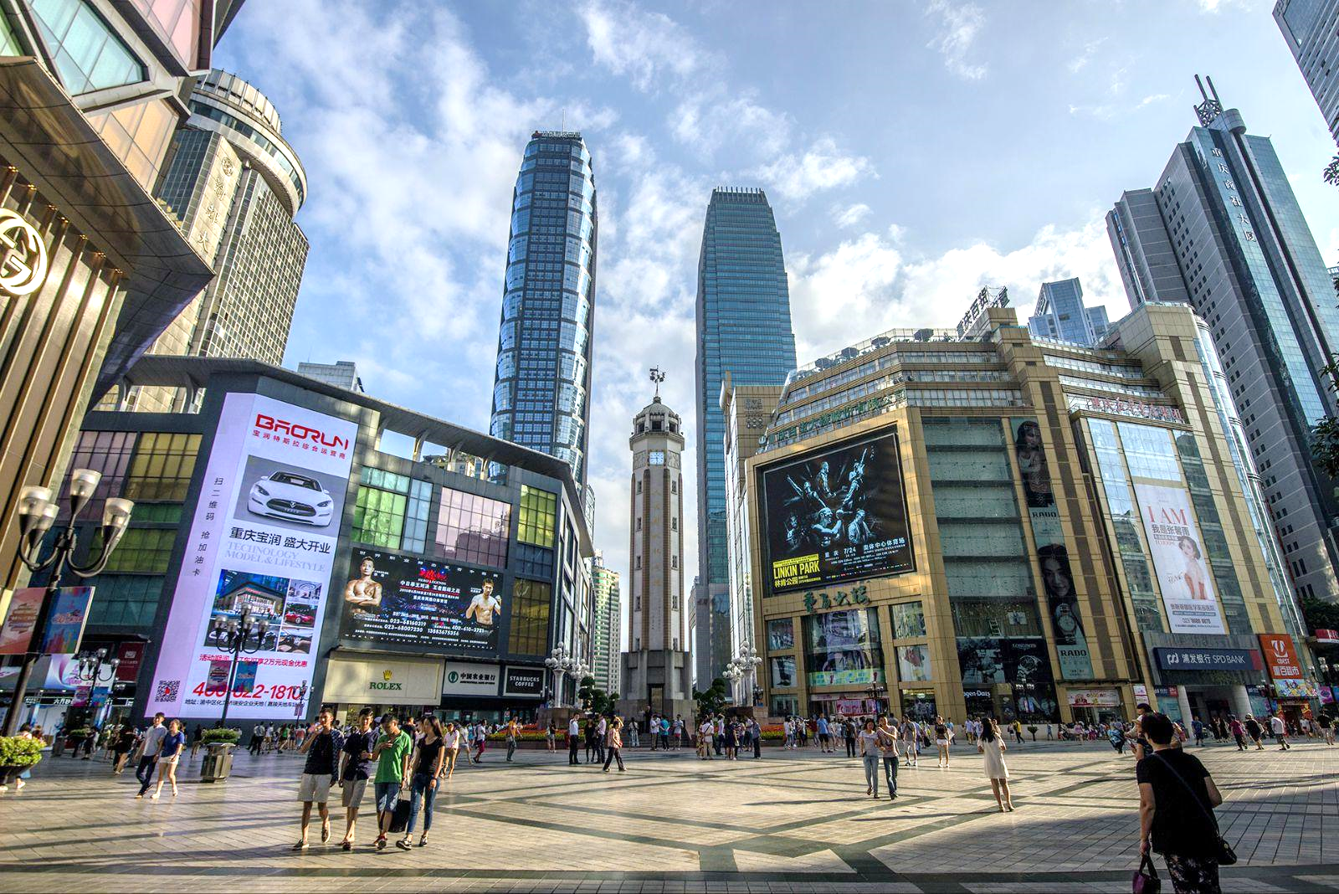

 | อิสระตามอัธยาศัย ณ ถนนคนเดินเจี๋ยฟ่างเป่ย
 | จากนั้นนำท่านสู่ หงหยาต้ง คอมเพล็กซ์ในรูปทรงอาคารโบราณขนาดใหญ่ ภายในมีร้านค้า ร้านอาหาร ร้านขายสินค้าที่ระลึก ฯลฯ ที่นี่ถือเป็นจุดนัดพบพักผ่อนของชาวเมือง และจุดชมวิวชั้นดี อีกทั้งยังเป็นจุดถ่ายรูปที่สำคัญของนักท่องเที่ยวอีกด้วย
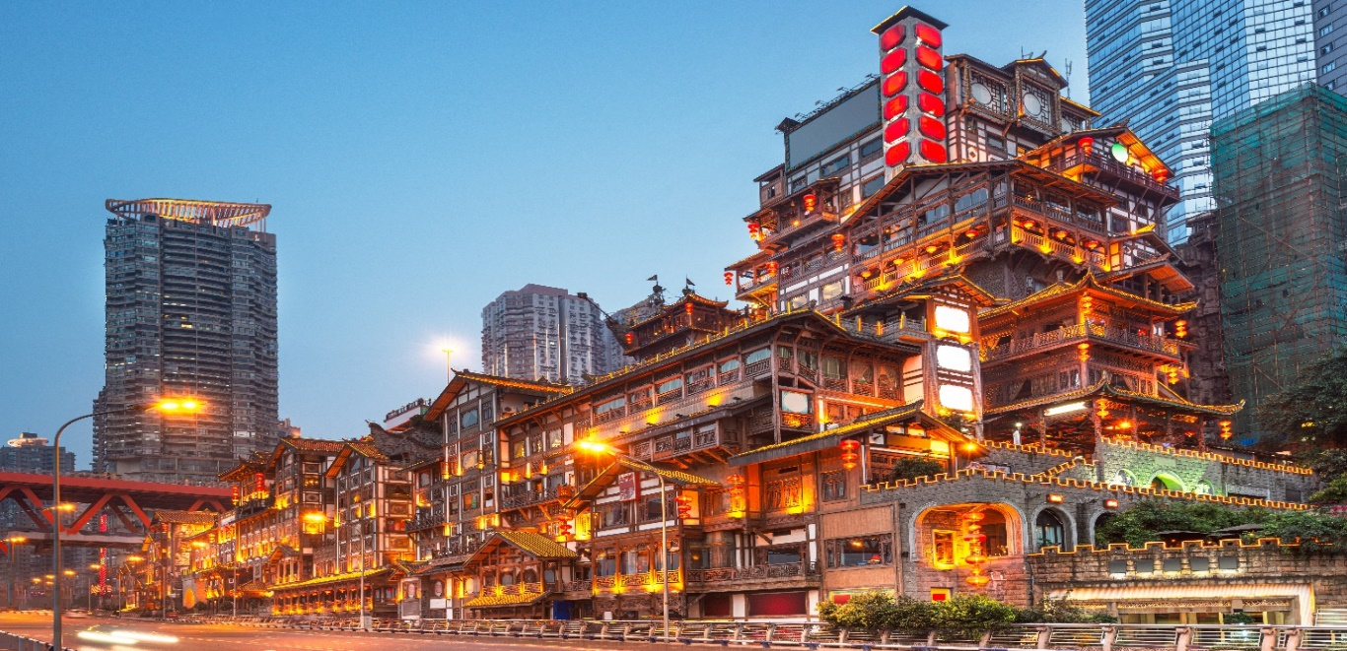

ที่พัก | REZEN SUNGO HOTEL หรือระดับเที่ยบเท่า 4 ดาว(มาตรฐานจีน)
วันที่ 3 | สนามบินฉงชิ่ง (PN6595 : 09.50-11.10)- สนามบินเชียงใหม่
เช้า | รับประทานอาหารเช้า BOX SET (มื้อที่ 4)
 | สมควรแก่เวลานำท่านเดินทางสู่ ท่าอากาศยานนานาชาติสนามบนิฉงชิ่ง เจียงเป่ย
09.50 น. | เดินทางกลับเชียงใหม่ โดยสายการบิน West Air เที่ยวบินที่ PN6595
11.10 น. | เดินทางกลับถึง สนามบินเชียงใหม่ โดยสวัสดิภาพ พร้อมความประทับใจในการเดินทาง

